Archivní číslo vzorku | 10198b
Odběrové číslo vzorku | 2
Pořadové číslo karty vzorku v databázi | 1419
Místo | Brandýs nad Orlicí
Objekt | Zámek, interiér
Místo odběru popis | Oblouk mezi oběma částmi tzv. společenského sálu; malovaný dekor, oranžový prvek rostlinného motivu
Místo odběru foto | Vzorek Místo odběru a popis Foto místa odběru  V1 (10198a) Oblouk mezi oběma částmi tzv. společenského sálu; malovaný dekor, oranžový prvek rostlinného motivu 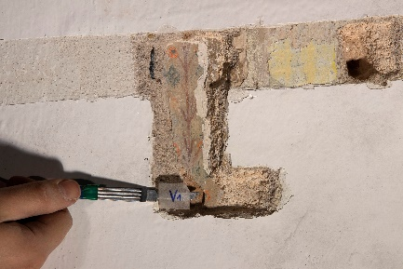  V2 (10198b) Západní stěna, vrstva nejstarší dekorativní výmalby, zelená plocha 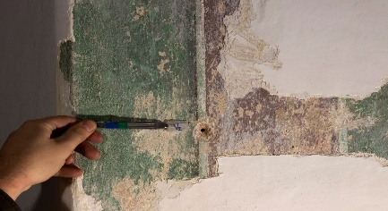
Typ díla | Nástěnná malba
Typ podložky (v případě vzorků povrchových úprav / barevných vrstev) | Omítka
Datace objektu
Zpracovatel analýzy | Ing. Karol Bayer
Zadání analýzy | Výstavba a složení barevných vrstev
Datum zpracování zprávy k analýze | 03.04.2021
Číslo příslušné zprávy v databázi zpráv | 2021_26

Výsledky analýzy
V2  (10198) | Západní stěna, vrstva nejstarší dekorativní výmalby, zelená plocha | 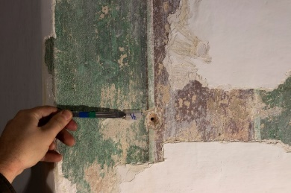

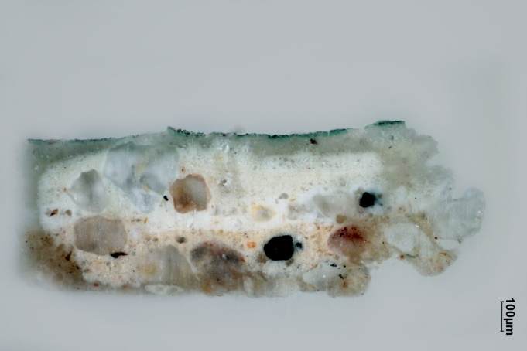  Obr. 5. Mikrofoto v bílém odraženém světle, nábrus, fotografováno při zvětšení 100x | 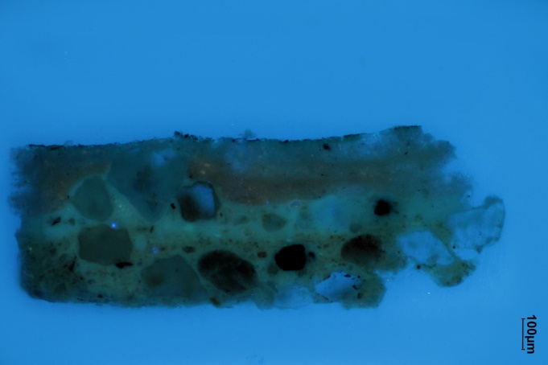  Obr. 6. Mikrofoto po excitaci UV světlem, nábrus, fotografováno při zvětšení 100x
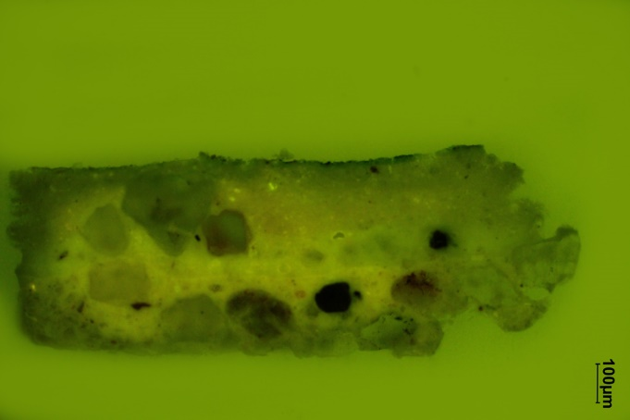  Obr. 7. Mikrofoto po excitaci modrým světlem, nábrus, fotografováno při zvětšení 100x | 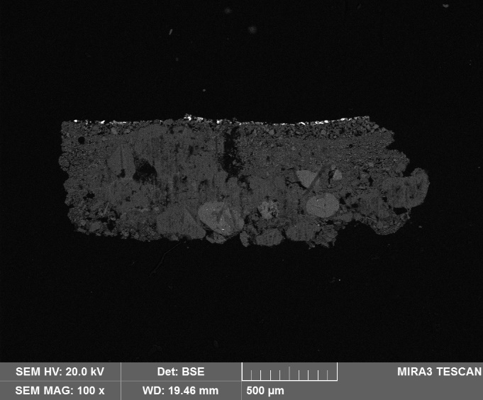  Obr. 8. Mikrofoto, REM-BSE, fotografováno v režimu odražených elektronů
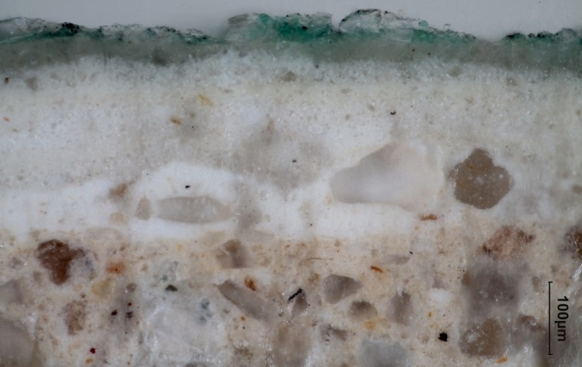  Obr. 9. Mikrofoto v bílém odraženém světle, nábrus, fotografováno při zvětšení 200x | 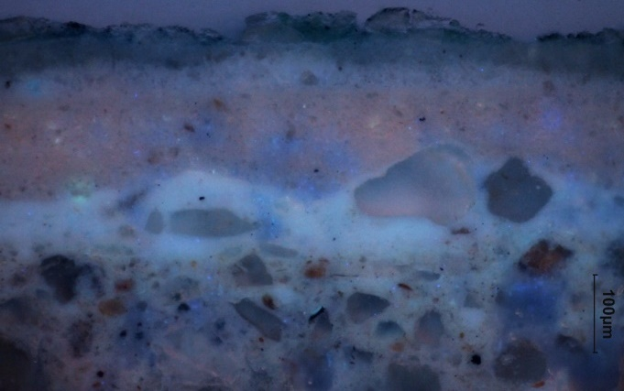  Obr. 10. Mikrofoto po excitaci UV světlem, nábrus, fotografováno při zvětšení 200x
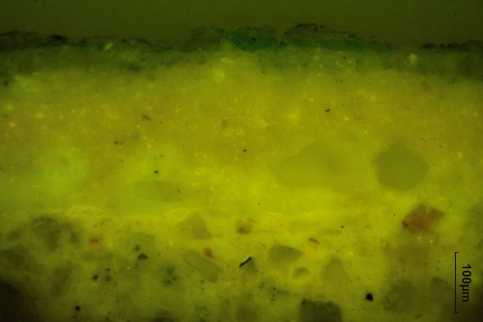  Obr. 11. Mikrofoto po excitaci modrým světlem, nábrus, fotografováno při zvětšení 200x | 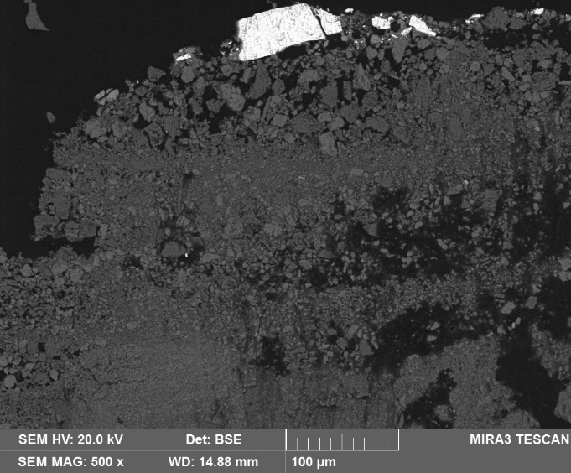  Obr. 12. Mikrofoto, REM-BSE, fotografováno v režimu odražených elektronů
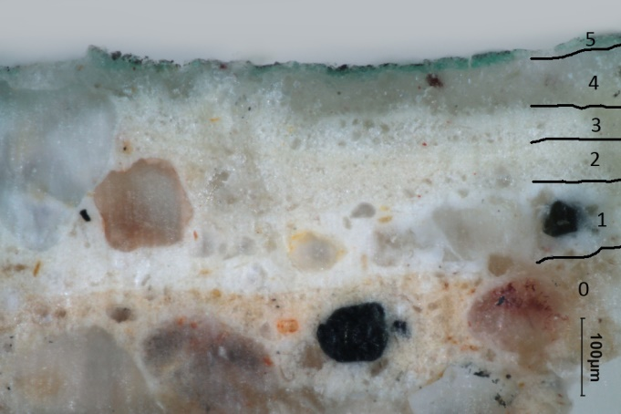  Obr. 13. Mikrofoto v bílém odraženém světle, nábrus, fotografováno při zvětšení 200x | 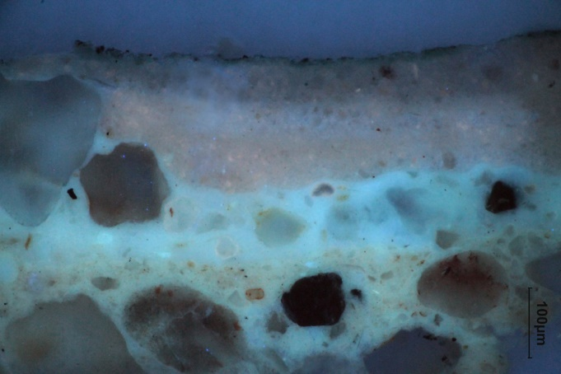  Obr. 14. Mikrofoto po excitaci UV světlem, nábrus, fotografováno při zvětšení 200x
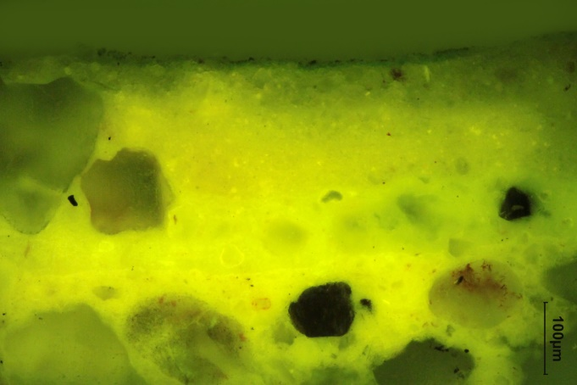  Obr. 15. Mikrofoto po excitaci modrým světlem, nábrus, fotografováno při zvětšení 200x | 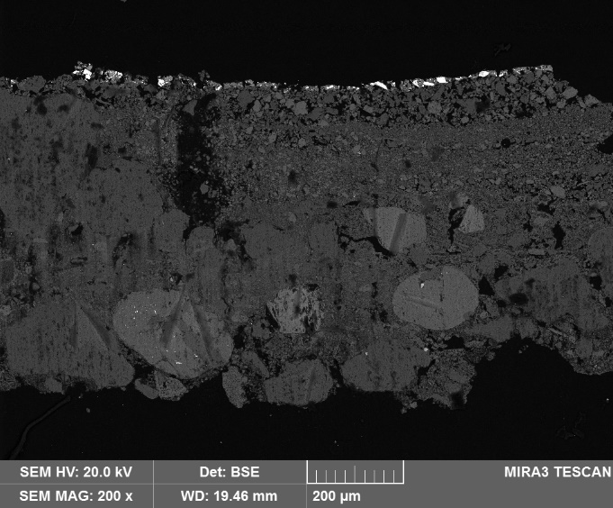  Obr. 16. Mikrofoto, REM-BSE, fotografováno v režimu odražených elektronů
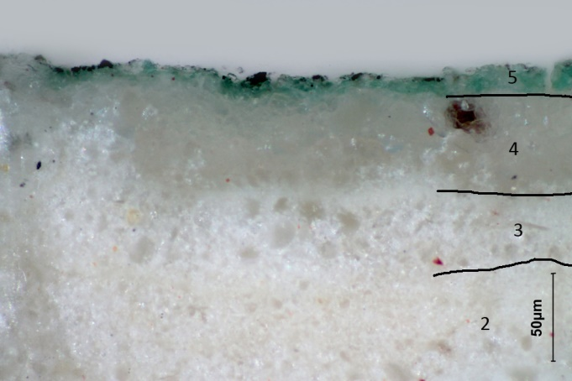  Obr. 17. Mikrofoto v bílém odraženém světle, nábrus, fotografováno při zvětšení 500x | 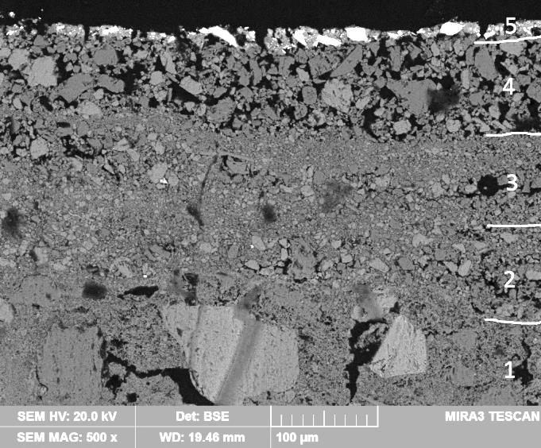  Obr. 18. Mikrofoto, REM-BSE, fotografováno v režimu odražených elektronů
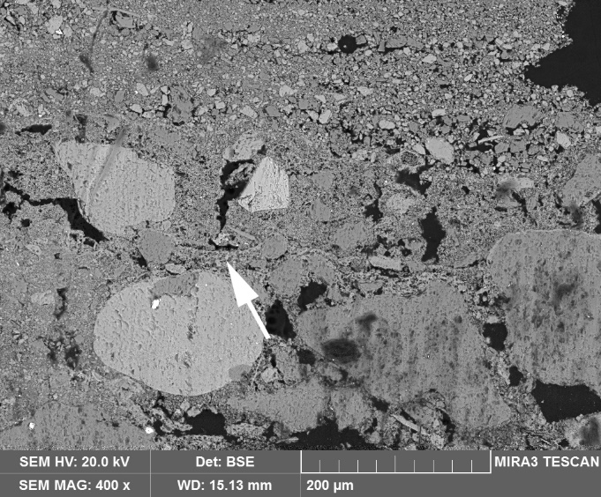  Obr. 19. Mikrofoto, REM-BSE, fotografováno v režimu odražených elektronů, šipka označuje tenkou vrstvičku uhličitanu vápenatého na povrchu omítky | 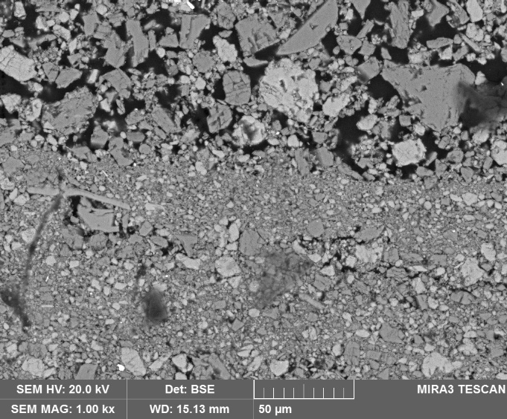  Obr. 20. Mikrofoto, REM-BSE, fotografováno v režimu odražených elektronů
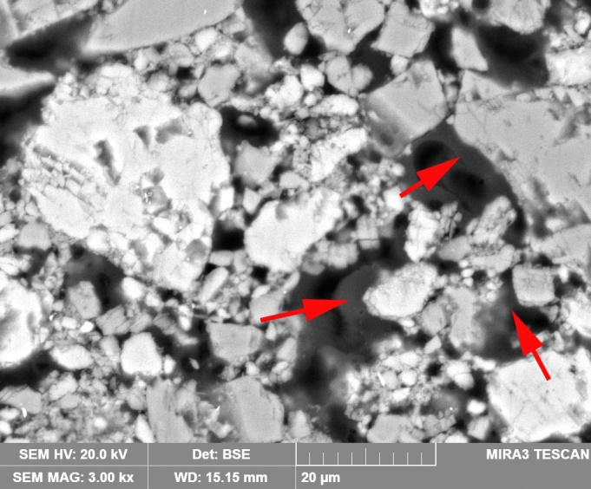  Obr. 21. Mikrofoto, REM-BSE, fotografováno v režimu odražených elektronů, šipky označují organické pojivo mezi zrny plniva ve vrstvě 4 | 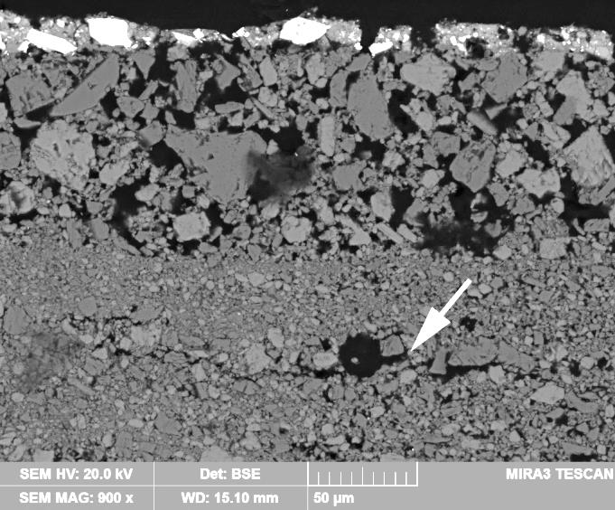  Obr. 22. Mikrofoto, REM-BSE, fotografováno v režimu odražených elektronů, šipka označuje prasklinu ve vrstvě 3
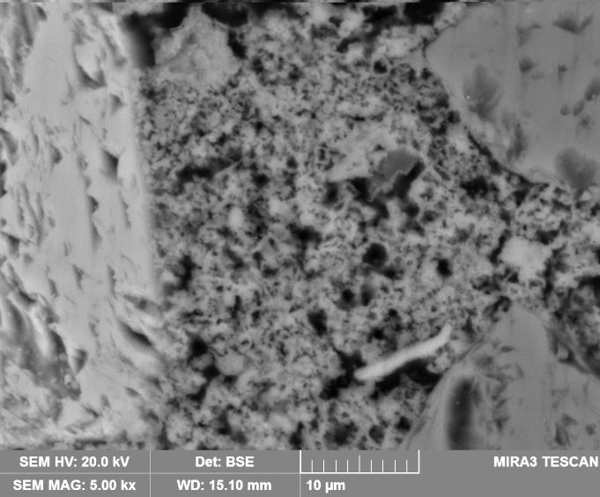  Obr. 23. Mikrofoto, REM-BSE, fotografováno v režimu odražených elektronů, mikrostuktura pojiva (matrix) vrstvy 1, bílého vápenného nátěru | 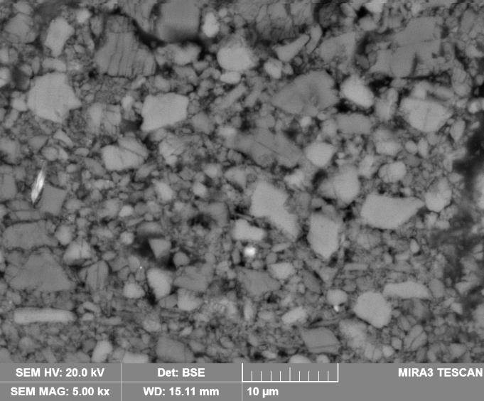  Obr. 24. Mikrofoto, REM-BSE, fotografováno v režimu odražených elektronů, mikrostruktura vrstvy 2; světlé, slabě nažloutlé vrstvy obsahující horskou křídu a bílkovinné pojivo

Vrstva | Popis vrstvy
5 | Zelená vrstva – obsahuje barytovou bělobu a příměs zeleného pigmentu tvořeného sloučeninami Cu-As (tzv. Scheeleho zeleň nebo Svinibrodská zeleň), tmavá až černá zrna na povrchu vrstvy jsou pravděpodobně alterovaná zrna měďnatého pigmentu, bílkovinné pojivo*
4 | Světlá, zrnitá, slabě našedlá vrstva – obsahuje mletý dolomitický vápenec tvořený částicemi uhličitanu vápenatého, dolomitu a drobnými silikátovými zrny tzv. horská křída, velikost zrn mletého vápence se pohybuje většinou v rozmezí 2 – 20 µm, ojediněle zrna až do velikosti 30 µm; vrstva je hrubozrnnější s menším podílem horské křídy a vyšším obsahem organického bílkovinného pojiva než vrstvy 2 a 3*
3 | Světlá, zrnitá vrstva (nanesená v 1-2 nátěrech) – obsahuje mletý dolomitický vápenec tvořený částicemi uhličitanu vápenatého, dolomitu a drobnými silikátovými zrny tzv. horská křída, velikost zrn mletého vápence se pohybuje většinou v rozmezí 1 – 10 µm; ve vrstvě byla zjištěna prasklina rovnoběžná s povrchem (obr. 22); bílkovinné pojivo*
2 | Světlá, zrnitá, slabě nažloutlá vrstva (nanesená v 1-2 nátěrech) – obsahuje mletý dolomitický vápenec tvořený částicemi uhličitanu vápenatého, dolomitu a drobnými silikátovými zrny tzv. horská křída, velikost zrn mletého vápence se pohybuje většinou v rozmezí 1 – 10 µm; bílkovinné pojivo*
1 | Bílá vrstva – obsahuje uhličitan vápenatý (karbonatizované bílé vzdušné vápno) a příměs velmi jemnozrnného silikátového písku s velikostí zrn pod 0,2 mm
0 | Světlá nahnědlá omítka – pojivem je bílé vzdušné vápno, jako kamenivo byl použitý písek obsahující hlavně zrna křemene, horninové úlomky (silikátové horniny) a další silikátová zrna; na povrchu omítky je vytvořená tenká vrstvička uhličitanu vápenatého (obr. 19). Znamená to, že další nátěr byl nanášen až po jejím vytvrdnutí nebo částečném vytvrdnutí.

* pozitivní důkaz na přítomnost bílkovin (důkaz na pyrolové deriváty); jednotlivé vrstvy od sebe nelze oddělit.

Shrnutí výsledků analýz:
Podkladem maleb je světlá, slabě nahnědlá omítka pojená bílým vzdušným vápnem. Na povrchu omítky je tenká vrstvička uhličitanu vápenatého, co znamená, že první nátěr na ní byl nanesen nejdříve po nebo jejím částečném vytvrdnutí, nebo později. Jako kamenivo byl použitý silikátový písek obsahující hlavně zrna křemene, horninové úlomky (silikátové horniny) a zrna dalších silikátů.
První nátěr na omítce je bílý vápenný nátěr s příměsí jemnozrnného silikátového písku.
Následují další podkladové vrstvy (ve vzorku V2 vrstvy 2-4), které jsou z hlediska složení navzájem velmi podobné. Obsahují mletý dolomitický vápenec tzv. horskou křídu jako plnivo a pojivo je ve všech vrstvách bílkovinné, pravděpodobně klíh. Snížení citlivosti (rozpustnosti) klihových nátěrů na vodu byla v minulosti dosahována např. přídavkem kamence. Vrstvy 2 a 3 ve vzorku V2 mají vyšší podíl plniva a nižší podíl pojiva než vrstva 4. Vrstva 4 je hruborznnější. Vyšší podíl pojiva v této vrstvě může být příčinou vzniku pnutí při opakovaných změnách vzdušné vlhkosti a tím k případnému oddělování vrstev navzájem. Podkladové vrstvy jsou navzájem dobře propojené, bez viditelného rozhraní nebo vrstvičkou nečistot mezi nimi.
Podobně nebylo zjištěné rozhraní ani mezi finální barevnou vrstvou a podkladem. Vzhledem k tomu, že horská křída se používala zejména jako plnivo podkladových vrstev, nebo příměs barevných vrstev a ne jako samotný pigment, je velmi pravděpodobné, že všechny vrstvy pocházejí z jedné etapy výmalby interiéru zámku. Pojivem finálních barevných vrstev je bílkovina podobně jako u vrstev podkladu.

Fotodokumentace analýzy

